【心灵探索】
人为什么要善良
（经管谢桂丽推荐，2015年11月17日）

推荐理由：相信很多人都会觉得自己是一个善良的人，但和文中的作者一样，我们同样可能会在行乞者面前无动于衷，也许会有一些小小的愧疚感，但很快又会被别的事情冲淡。但是，善良，不就付出善意，同时也接受别人的善意吗？惟愿：但行好事，勿问前程。

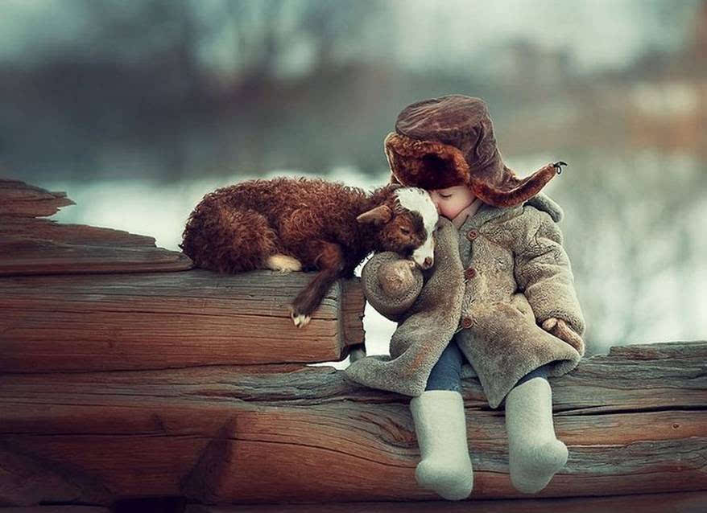
我是很在意别人看法的那种人。
上大学的时候，有一次和一个朋友到江边的公园玩，因为事先看过天气预报，知道会下雨，所以都带了伞。
下午快四点的时候，我们路过一条都是小摊小贩的街，然后突然下起雨来，买卖的人群赶紧以最快的速度散开，我和朋友也很快躲到了路边的屋檐以下，然后我注意到在马路中间有一个没有腿的乞丐，正在努力的用手支撑着走路，向对面的屋檐下走去。
雨顺着他破烂的衣服流下来，他的头发湿透了，他低下头，努力让自己少淋湿一些，然后用力的摆动双手。
我当时第一反应就是打开伞，可是当等到我想冲出去的时候，我发现两边屋檐下的人没有动静，他们平静的看着他在雨中划动，于是我犹豫了，他们没有看见吗？
我询问我的同学，想从他那里得到一丝行善的鼓励，要不要过去给他打一下伞？我小心翼翼的问他。
不用了吧，大家都没有人去，他一会就到了吧。
然后我又退回屋檐下，收了伞，默默的低下了头。
我没有去看他，他的确不久就到了屋檐下，雨也很快停了。
只是那天晚上躺在床上的时候，我总是睡不着，一闭眼，我的脑海里就浮现出他在雨中低着头，努力用手支撑走路的样子。
那场雨却在我心里下了很久。
我用了很长的时间去反省，为什么我不去给他打伞，我明明有这个想法的，为什么我不去做？
因为大家都不去，因为我怕别人觉得我装，因为我害怕做出跟大家不一样的举动，因为我在意别人的看法，因为我不够想去做，因为因为……
我想了很多，内心自责了很久，然后我告诉自己，以后不管发生什么，都不要违背内心的心意。
很小的时候，我的妈妈带我去逛街，然后那是我第一次注意到乞丐的存在，妈妈给了我一些钱，让我跑过去给乞丐，并告诉我要蹲下去给，我躲在她身后，有些害怕不好意思，但还是小心翼翼向前，蹲下身把钱放入了他的小茶缸里，他抬起头很开心的说谢谢，我连忙转身跑开，记得那天阳光特别灿烂，我觉得特别开心。
长大后，在冰城上学，下雪天的时候依然会有老人跪在地上磕头乞讨，刚开始的时候，我每次见到都会给他们，只是后来当我发现一条街上有三四个时，我犹豫了，需要帮助的人很多，我永远都帮不完。
都是骗人的，他们赚的可多了，我听说有的乞丐下班都开车回去，卖红薯的大妈跟我说。
我拎着红薯默默的走开，不去理会他们，没带手套，手冷的有些疼，当我快走到校门的时候，我突然在想，就算是骗人的，大冬天跪在地上也不容易呀，他们应该也很冷吧，跪在地上，雪还这么大，我提着红薯向寝室走去，每走一步就觉得自己在一点点背离真实的自我，然后我突然发疯的跑回去，可惜那天雪太大，街上已经没了人。
我失魂落魄地回去，把红薯放桌上，突然莫名其妙的觉得难过。
行善本来是一件很随性快乐的事，什么时候我开始变得如此沉重。
人一旦陷入某种情绪和困境时，就会产生努力想改变的念头，可是一旦脱离却又很快忘掉，我不可以这样了。
我不能再违背自己的心意而活。它想做什么，我就会去做。
依然每次见到乞丐都会给钱，有时候会给着吃的，买的水果糖果。他们会有些惊讶，然后马上开心地说谢谢。
会起很早，等待捡垃圾的奶奶，定期把不要的衣服送给她，有时是一些生活用品，有一次路过垃圾堆，她叫住我，然后神秘兮兮地从身后拿出一个小东西，是一个做工粗糙的小玩偶，给你买的，她像个小孩般开心的说。
下雨天会送没带伞的人一段路，有的人会警惕地拒绝，也有的人在惊讶后欣然同意，一路相谈甚欢，认识一些不错的朋友。
会在火车上把座位让给买不到票的领着孩子的妇女，自己站了一晚上，等到下火车时她热情的帮我拎行李，给我留了电话，给我介绍好玩的地方。
会买掉还剩一两斤水果的人的东西，让他早点回家陪孩子，渐渐却熟络起来，每次回家路过，都会聊几句，知道你喜欢吃桃子，今天进了一些特别好，卖的可快了，但我给你留了些。
会在看到没钱吃饭，和老板讨价被奚落的打工叔叔后，点菜给他，然后假装有急事刚点了吃不了，拜托他一下，是他感激的目光，他应该有个可爱的孩子吧，希望他的孩子知道他的爸爸为了他多努力。
有一次多收了朋友的红包，把钱寄给了一个留守儿童寄过钱，不久他写了明信片给我，稚嫩官腔的话，朋友看了说，他们都不是自愿写的，老师让写的，我笑笑，然后收起来，意外的是不久后，我接到了他的电话。
用不标准的普通话，像大声朗诵般说到，谢谢你姐姐，我跑了很远才给你打的电话，是老师帮我问的，我和爷爷都很感谢你，等过年我们想送你一些玉米。
我在电话这一头呜咽的说不出话。
人为什么要善良？我也不清楚，也许想活的开心自由一些吧。
这个世界有很多坏人，也有很多好人，付出善意，也接受别人的善意。
当我在意他人眼光，空有同情却无作为的时候，我的内心是愧疚的，是觉得在背叛真实的自我的。
而当将这一切想法和善意化为行动时，那种轻松感和满足感不是别的事能代替的。
想到就去做吧，不仅是行善还有梦想。
但行好事，勿问前程。
有人说，卖红薯的大妈也很可怜，你怎么能把钱给乞丐，你想过大妈的感受吗？
其实我那天是想把红薯给他，并不是钱，因为想力所能及的帮他一些吧，我原来也看过一篇文章，大概内容是，不给乞丐钱，是为了不让那些生活在社会底层的人丧失努力奋斗的希望。
不要让他们觉得我自己那么努力，乞丐什么也不做，活的和我差不多。
在这里我无意想讨论给不给乞丐钱，乞丐到底应不应该同情的问题。
我只是觉得如果你认为这件事情是对的，那么就去做吧，我也试过从他们身边走开，但是之后我的心里总会觉得不舒服，所以我不想那样。
而且红薯大妈也很好，有一次下午，她和乞丐在屋檐下，是个断了腿的小乞丐，我从超市买了东西也在那里避雨，然后我看到她把一个红薯剥开给了那个小孩。
孩子冷不冷，你家哪里的？
小乞丐没有说话，只是默默的吃。
那时候我觉得善良是天生的，它跟你读过多少书，受过多少教育并没有关系，它不是别人制定的道德约束，是内心自然而然产生的一种对全世界温柔的心情。
老吾老以及人之老，幼吾幼以及人之幼。
由别人的孩子想到自己的孩子，别人家的老人想到自己家的。
大概就是这样吧，即使什么也不准，守住自己的底线不去伤害别人，也是以一种善良吧。
总之活得问心无愧，开心自在就好。
（推荐者注：本文来自搜狐媒体平台-新闻-人民日报2015年11月8日，原注来源：视觉志，作者：知乎@苏莞尔）
（注：学校关工网站刊发时间：2015年11月20日）

